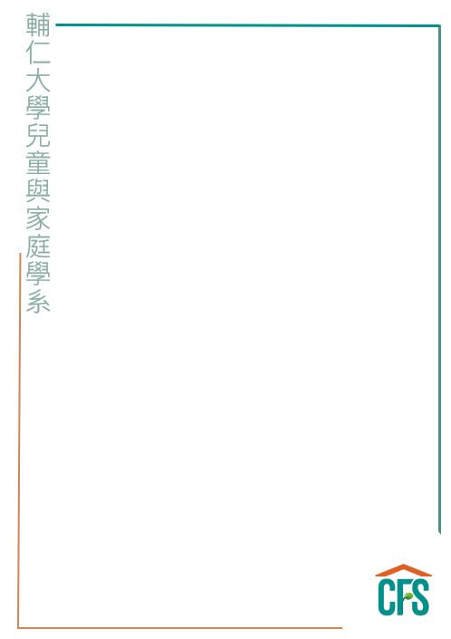

**2025超高齡社會的永續家庭.終身學習國際研討會**

徵稿啟事

1. **研討會日期/時間：**

2025年10月31日（星期五）08：30~17：00

1. **研討會地點：**輔仁大學濟時樓九樓國際會議廳（新北市新莊區中正路510號）
2. **辦理單位：**
3. **主辦單位：**

輔仁大學兒童與家庭學系

台灣家庭生活教育專業人員協會

1. **協辦單位：**臺北市家庭教育中心、台灣幼兒早期教育協會、

財團法人三之三生命教育基金會、中華培愛全人關懷協會、

台北市紫丁香婦幼關懷協會、財團法人基督教芥菜種會、

社團法人中華民國士林靈糧堂社會福利協會、Stars RADIO、

任林教育基金會、臺灣夢想家全人關懷協會

1. **徵稿對象：**舉凡與本研討會論文主題相關之研究皆歡迎投稿。
2. **稿件截止日期**：**2025年8月24日（星期日）下午17:00**
3. **投稿須知：**
4. 論文主題：

永續家庭發展、中高齡終身學習與社會參與、健康家庭與正向老化、

婚姻與親密關係、家庭支持系統/托育服務、代間關係與支持、兒童與青少年發展、親職/共親職/父職/母職、親子關係、多元文化中的兒童與家人關係。

1. 形式分為兩類：  
   第一類：論文或研究發表  
   第二類：教育方案或實務推動案例
2. 投稿辦法：
3. 請於**2025年8月24日（星期日）17:00前**，網路填寫投稿資料表（**<https://forms.gle/NHYiXEEP3Xcvt7o89>**）並上傳摘要（格式詳見附件）。本次研討會徵稿，一律使用網路投稿方式，若投稿資料未填寫完整或未成功上傳摘要，本研討會具有是否受理投稿之權限。



2本研討會將由學者專家依所提交之摘要採匿名審查，請勿在稿件內容中註明作者姓名及任何相關資料，未符合規定格式者將一律退稿處理。

3.本系將於**2025年9月20日（星期六）17:00，以Email通知投稿者審查結果**。**提交修正後摘要之稿件，請於2025年9月27日（星期六）17:00前**，以word檔形式寄至141291@mail.fju.edu.tw洪秘書，並於主旨載明「2025超高齡社會的永續家庭.終身學習國際研討會投稿摘要」。

1. 審查通過之稿件請依下列格式準備：
2. 海報發表
3. 標題：題目、作者姓名、所屬學校或機關、職稱。
4. 展示內容：

第一類：研究目的、研究方法、研究結果、結論與本研討會相關之建議及關鍵字。

第二類：方案緣起動機、目的、方法、結果成效、與本研討會相關之建議及關鍵字。

1. 海報規格為直式、A0（841mm寬x 1189mm高），請自行列印準備。

請於 2025年10月31（星期五）研討會當天的報到時間至會場，將海報依個人編號自行張貼，且須在發表時間於壁報前進行口頭說明。

1. 口頭發表：
2. 資料以 PowerPoint檔製作，主辦單位將提供簡報檔底圖，於**2025年10月7日（星期二）17：00**前將檔案寄至 141291@mail.fju.edu.tw主旨載明「2025超高齡社會的永續家庭.終身學習國際研討會口頭發表簡報」，本會將輸入大會準備之電腦中。
3. 口頭發表每場 20 分鐘，含 15 分鐘發表與 5 分鐘討論。
4. 摘要審查通過作者，至少一位作者必須出席會議、參加口頭發表或是海報發表，方可發給發表證明。

*主辦單位保有活動內容與時程變更之權利，若有變動將公告於本研討會專區https://www.cfs.fju.edu.tw/event_detail.php?no=64。





**附件：投稿摘要格式**

**【2025超高齡社會的永續家庭.終身學習國際研討會】**

徵文摘要格式 □海報發表 □口頭發表

**文章標題(標楷體，粗體16級)**

第1作者 1,第2作者 2 ,第3作者 3

單位,學校名稱

單位,學校名稱

單位,學校名稱

**摘要(標楷體，粗體14級)**

摘要必須回應出完整的論文，內容應包括︰目的(Purpose) 、方法(Methods) 、結果 (Results) 、結論(Conclusion) ，以一段式呈現，並含 5個以內之關鍵詞(Key words) 。摘要(標題 14 ；內文 12) 、關鍵詞(12) ，以 500-1000 字為限，請用標楷體繕打

**關鍵詞:第一個、第二個、第三個**

**\*本摘要格式，版面「A4大小，上、下邊界2.54cm，左、右邊界3.17cm」，**

**請至研討會專區下載**<https://www.cfs.fju.edu.tw/event_detail.php?no=64>



**\*投稿資料表**[**https://forms.gle/NHYiXEEP3Xcvt7o89**](https://forms.gle/NHYiXEEP3Xcvt7o89)